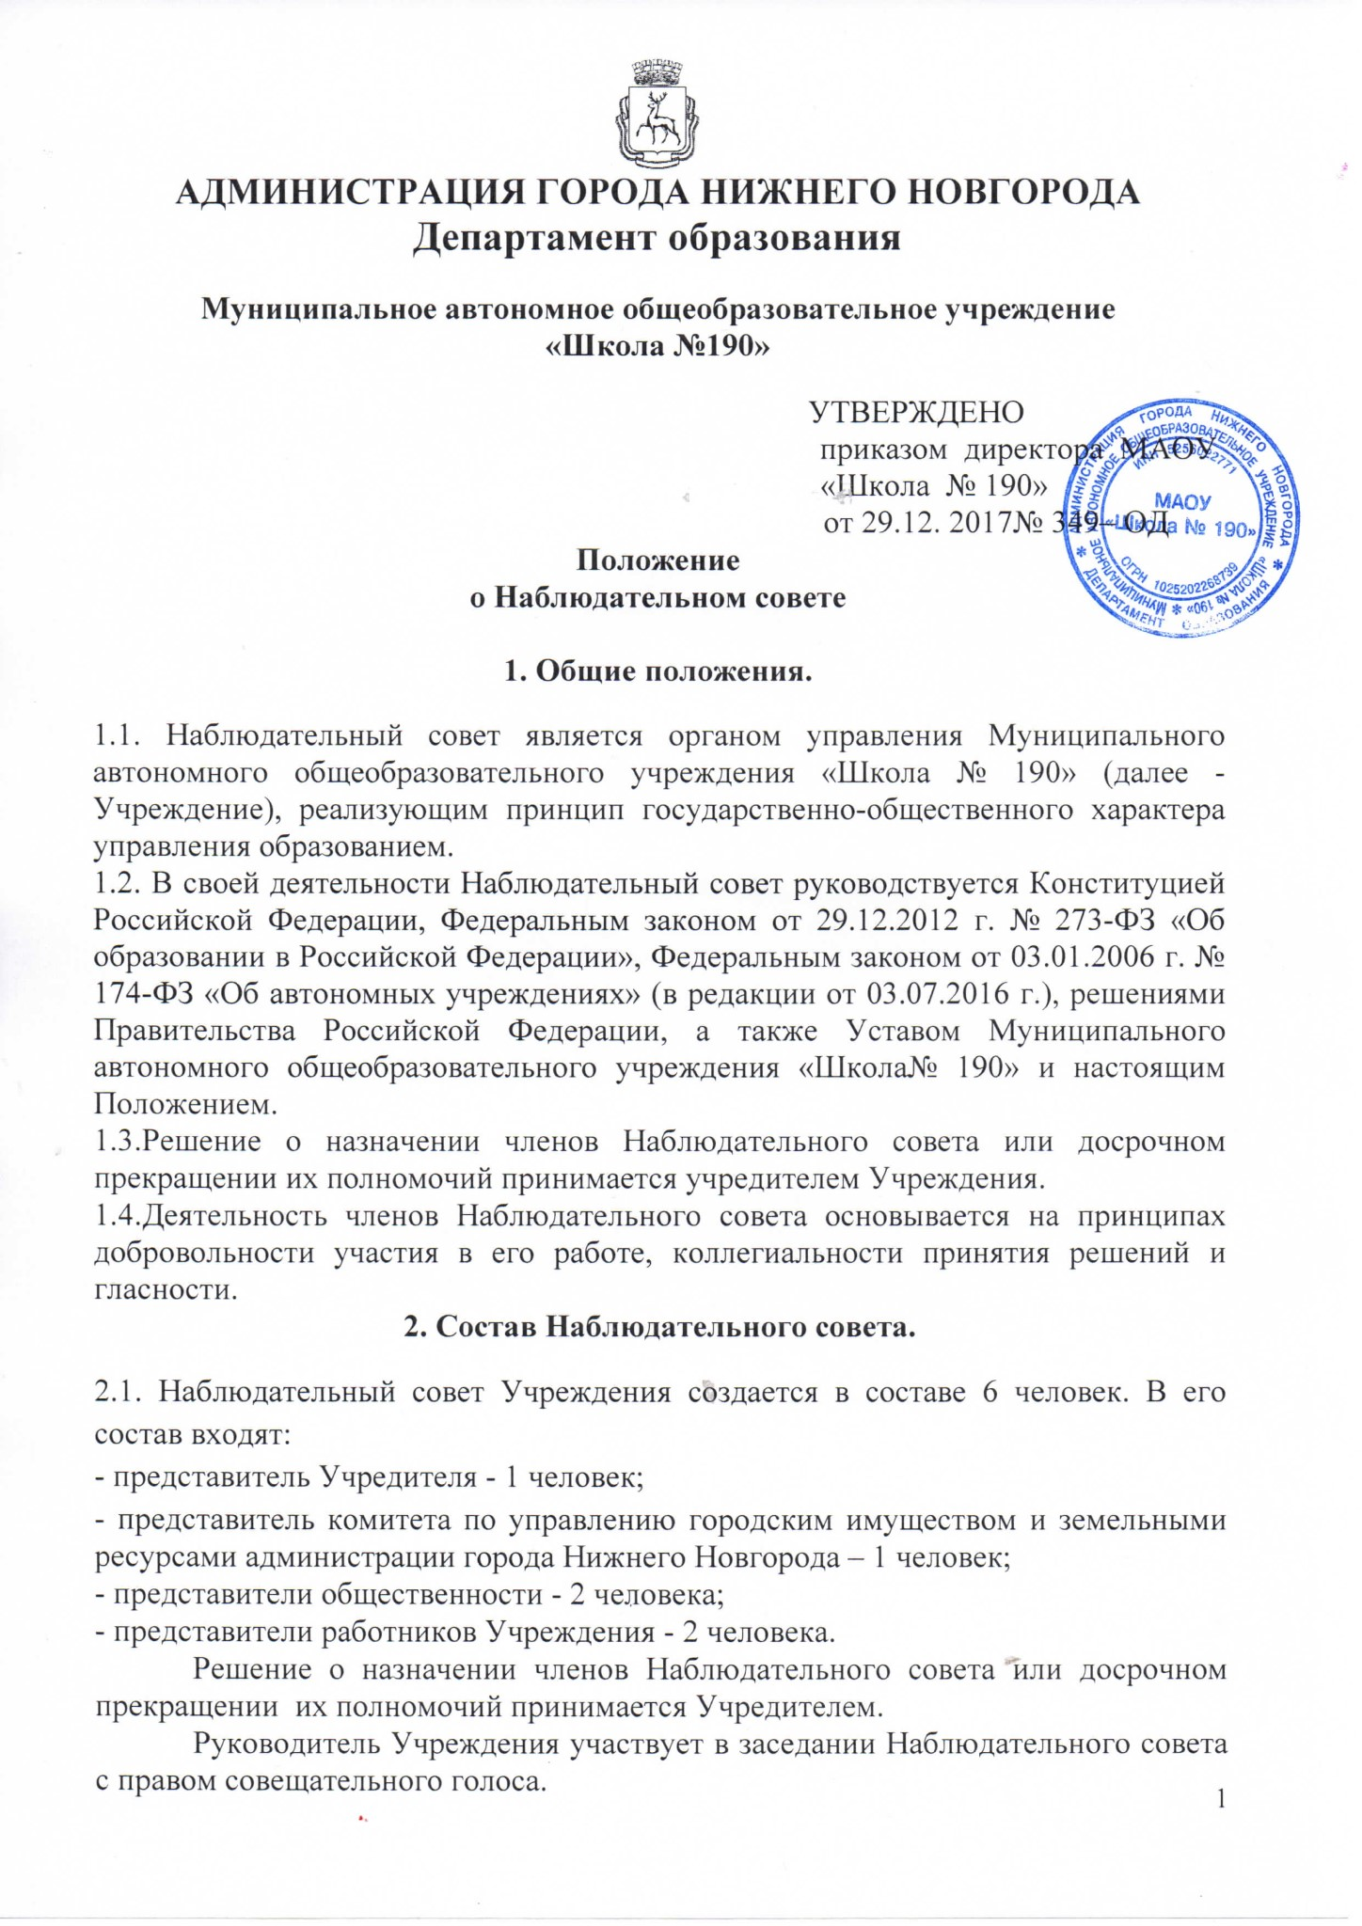

2.2. Членами Наблюдательного совета не могут быть:
- руководитель Учреждения,
- заместители руководителя Учреждения;
- лица, имеющие неснятую или непогашенную судимость.
2.3. Срок полномочий Наблюдательного совета составляет не более 5 лет.
2.4. Одно и то же лицо может быть членом Наблюдательного совета неограниченное число раз.
2.5. Полномочия члена Наблюдательного совета могут быть прекращены досрочно:
- по собственной просьбе члена Наблюдательного совета;
- в случае невозможности исполнения членом Наблюдательного совета своих обязанностей по состоянию здоровья или по причине его отсутствия в месте нахождения Учреждения в течение четырех месяцев;
- в случае привлечения члена Наблюдательного совета к уголовной ответственности.
2.6. Полномочия члена Наблюдательного совета Учреждения, являющегося представителем Учредителя или Комитета по управлению городским имуществом и земельными ресурсами администрации города Нижнего Новгорода или представителем работников Учреждения и состоящего с этими органами в трудовых отношениях, могут быть также прекращены досрочно в случае прекращения трудовых отношений.
2.7. Вакантные места, образовавшиеся в Наблюдательном совете в связи со смертью или с досрочным прекращением полномочий его членов, замещаются на оставшийся срок полномочий Наблюдательного совета.

3. Председатель Наблюдательного совета и секретарь.
3.1. Председатель Наблюдательного совета избирается на срок полномочий Наблюдательного совета Учреждения членами Наблюдательного совета из их числа простым большинством голосов от общего числа голосов членов Наблюдательного совета.
3.2. Представитель работников Учреждения не может быть избран председателем
Наблюдательного совета.
3.3. Наблюдательный совет в любое время вправе переизбрать своего председателя.
3.4. Председатель Наблюдательного совета организует работу Наблюдательного совета, созывает его заседания, председательствует на них.
3.5. Ведение первого заседания Наблюдательного совета после его создания, а также в отсутствие председателя Наблюдательного совета осуществляет старший по возрасту член Наблюдательного совета, за исключением представителя работников Учреждения.
3.6. Для организации работы Наблюдательного совета и ведения делопроизводства избирается секретарь Наблюдательного совета из числа членов Наблюдательного совета простым большинством голосов от общего числа голосов членов Наблюдательного совета.
3.7. Секретарь Наблюдательного совета организует оповещение членов Наблюдательного совета о предстоящем заседании, готовит материалы к заседанию, ведет протоколы и делопроизводство Наблюдательного совета.
3.8. Протокол заседания Наблюдательного совета Учреждения составляется не позднее 10 дней после его проведения. В протоколе указываются:
- место и время его поведения;
- лица, присутствующие на заседании;
- повестка дня заседания;
- вопросы, поставленные на голосование, и итоги голосования по ним;
- принятые решения.
Протокол заседания Наблюдательного совета подписывается председательствующим на заседании, который несет ответственность за правильность составления протокола, и секретарем Наблюдательного совета.

4. Компетенция Наблюдательного совета.
4.1. К компетенции Наблюдательного совета относится рассмотрение:
1) предложений Учредителя или руководителя автономного учреждения о внесении изменений в Устав Учреждения;
2) предложений Учредителя или руководителя Учреждения о создании и ликвидации филиалов Учреждения, об открытии и закрытии его представительств;
3) предложений Учредителя или руководителя Учреждения о реорганизации или ликвидации Учреждения;
4) предложений Учредителя или руководителя Учреждения об изъятии имущества, закрепленного за Учреждением на праве оперативного управления;
5) предложений руководителя Учреждения об участии Учреждения в других юридических лицах, в том числе о внесении денежных средств и иного имущества в уставный (складочный) капитал других юридических лиц или передаче такого имущества иным образом другим юридическим лицам, в качестве учредителя или участника;
6) предложений руководителя Учреждения о совершении сделок по распоряжению имуществом, которым в соответствии с Федеральным законом «Об автономных учреждениях» Учреждение не вправе распоряжаться самостоятельно;
7) проекта плана финансово-хозяйственной деятельности Учреждения;
8) по представлению руководителя Учреждения проектов отчетов о деятельности Учреждения и об использовании его имущества, об исполнении плана его финансово-хозяйственной деятельности, годовой бухгалтерской отчетности Учреждения;
9) предложений руководителя Учреждения о совершении крупных сделок:
- крупной сделкой признается сделка, связанная с распоряжением денежными средствами, привлечением заемных денежных средств, отчуждением имущества (которым в соответствии с Федеральным законом «Об автономном учреждении» Учреждение вправе распоряжаться самостоятельно), а также с передачей такого имущества в пользование или в залог, при условии, что цена такой сделки либо стоимость отчуждаемого или передаваемого имущества превышает десять процентов балансовой стоимости активов Учреждения, определяемой по данным его бухгалтерской отчетности на последнюю отчетную дату.
Порядок совершения крупных сделок и последствия его нарушения:
а) крупная сделка совершается с предварительного одобрения Наблюдательного совета. Наблюдательный совет обязан рассмотреть предложение руководителя Учреждения о совершении крупной сделки в течение пятнадцати календарных дней с момента поступления такого предложения председателю Наблюдательного совета.
б) крупная сделка, совершенная с нарушением требований настоящей статьи, может быть признана недействительной по иску Учреждения или его Учредителя, если будет доказано, что другая сторона в сделке знала или должна была знать об отсутствии одобрения сделки Наблюдательным советом Учреждения;
10) предложений руководителя Учреждения о совершении сделок, в совершении которых имеется заинтересованность;
11) предложений руководителя Учреждения о выборе кредитных организаций, в которых Учреждение может открыть банковские счета;
12) вопросов проведения аудита годовой бухгалтерской отчетности Учреждения и утверждения аудиторской организации.
4.2. По требованию Наблюдательного совета или любого из его членов другие органы управления Учреждения обязаны предоставить информацию по вопросам, относящимся к компетенции Наблюдательного совета.
4.3. По вопросам, указанным в подпунктах 2-6 п.4.1., Наблюдательный совет дает рекомендации, Учредитель Учреждения принимает по этим вопросам решения после рассмотрения рекомендаций Наблюдательного совета.
4.4. По вопросу, указанному в подпункте 7 п.4.1., Наблюдательный совет дает заключение, копия которого направляется Учредителю. По вопросу, указанному в подпункте 11 п.4.1., Наблюдательный совет дает заключение. Руководитель Учреждения принимает по этим вопросам решения после рассмотрения заключений Наблюдательного совета.
4.5. По вопросам, указанным в подпунктах 9 и 10 п.4.1., Наблюдательный совет принимает решения, обязательные для руководителя Учреждения.
4.6. Рекомендации и заключения по вопросам, указанным в подпунктах 1-8 и 11 п.4.1., принимаются простым большинством голосов от общего числа голосов членов Наблюдательного совета.
4.7. Решения по вопросам, указанным в подпунктах 9 и 12 п.4.1., принимаются Наблюдательным советом большинством в две трети голосов от общего числа голосов членов Наблюдательного совета.

5. Порядок проведения заседаний Наблюдательного совета.
5.1. Заседания Наблюдательного совета проводятся по мере необходимости, но не реже одного раза в квартал.
5.2. Заседание Наблюдательного совета созывается его председателем по собственной инициативе, по требованию Учредителя, члена Наблюдательного совета или руководителя МАОУ «Школа № 190».
5.3. В заседании Наблюдательного совета вправе участвовать руководитель МАОУ «Школа № 190» с правом совещательного голоса. Иные приглашенные председателем Наблюдательного совета лица могут участвовать в заседании Наблюдательного совета, если против их присутствия не возражает более, чем одна треть от общего числа членов Наблюдательного совета.
5.4. Заседание Наблюдательного совета является правомочным, если все члены Наблюдательного совета извещены о времени и месте его проведения, и на заседании присутствует более половины членов Наблюдательного совета. Передача членом Наблюдательного совета Учреждения своего голоса другому лицу не допускается.
5.5. Возможно принятие решений Наблюдательным советом путем проведения заочного голосования. Заочным голосованием не могут быть согласованы предложения руководителя Учреждения о совершении крупных сделок, в совершении которых имеется заинтересованность.
5.6. Каждый член Наблюдательного совета имеет при голосовании один голос. В случае равенства голосов решающим является голос председателя Наблюдательного совета.

Принято на заседании Совета Учреждения
(протокол от 28.12.2017 г. № 5).

